**第一个任务**用小号板+100个电阻，在光滑面看到大家的学号后四位

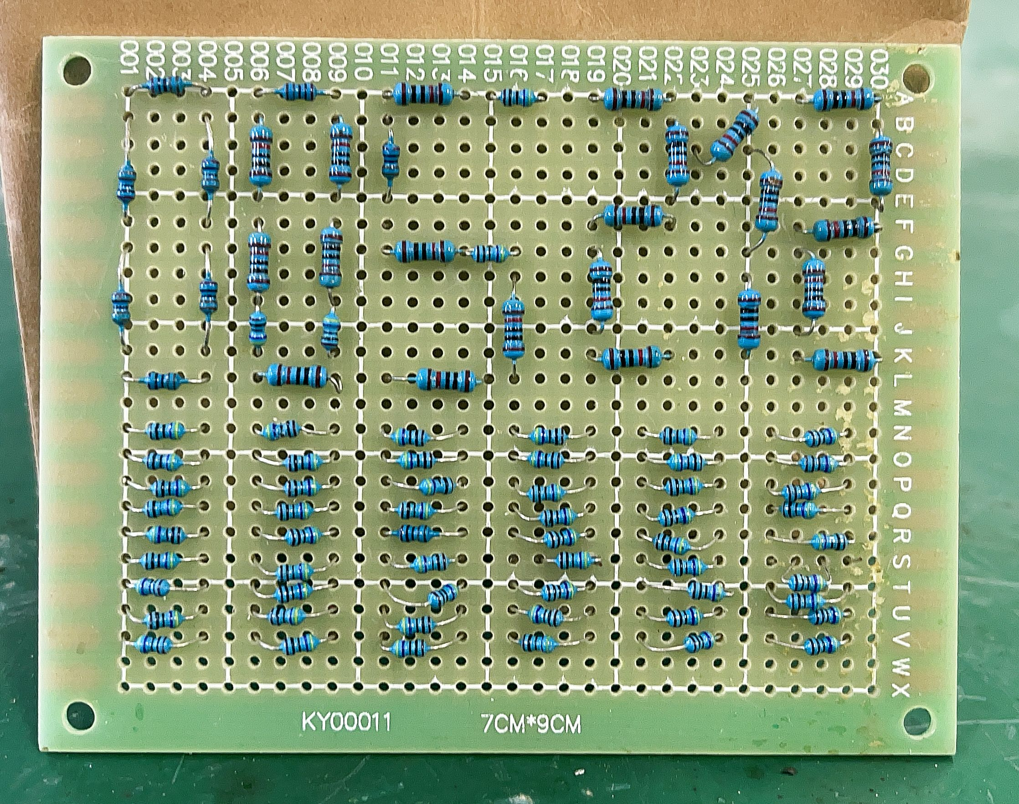

**第二个任务**用小号板+100个电阻，在焊盘一侧焊接，看到大家的学号后四位

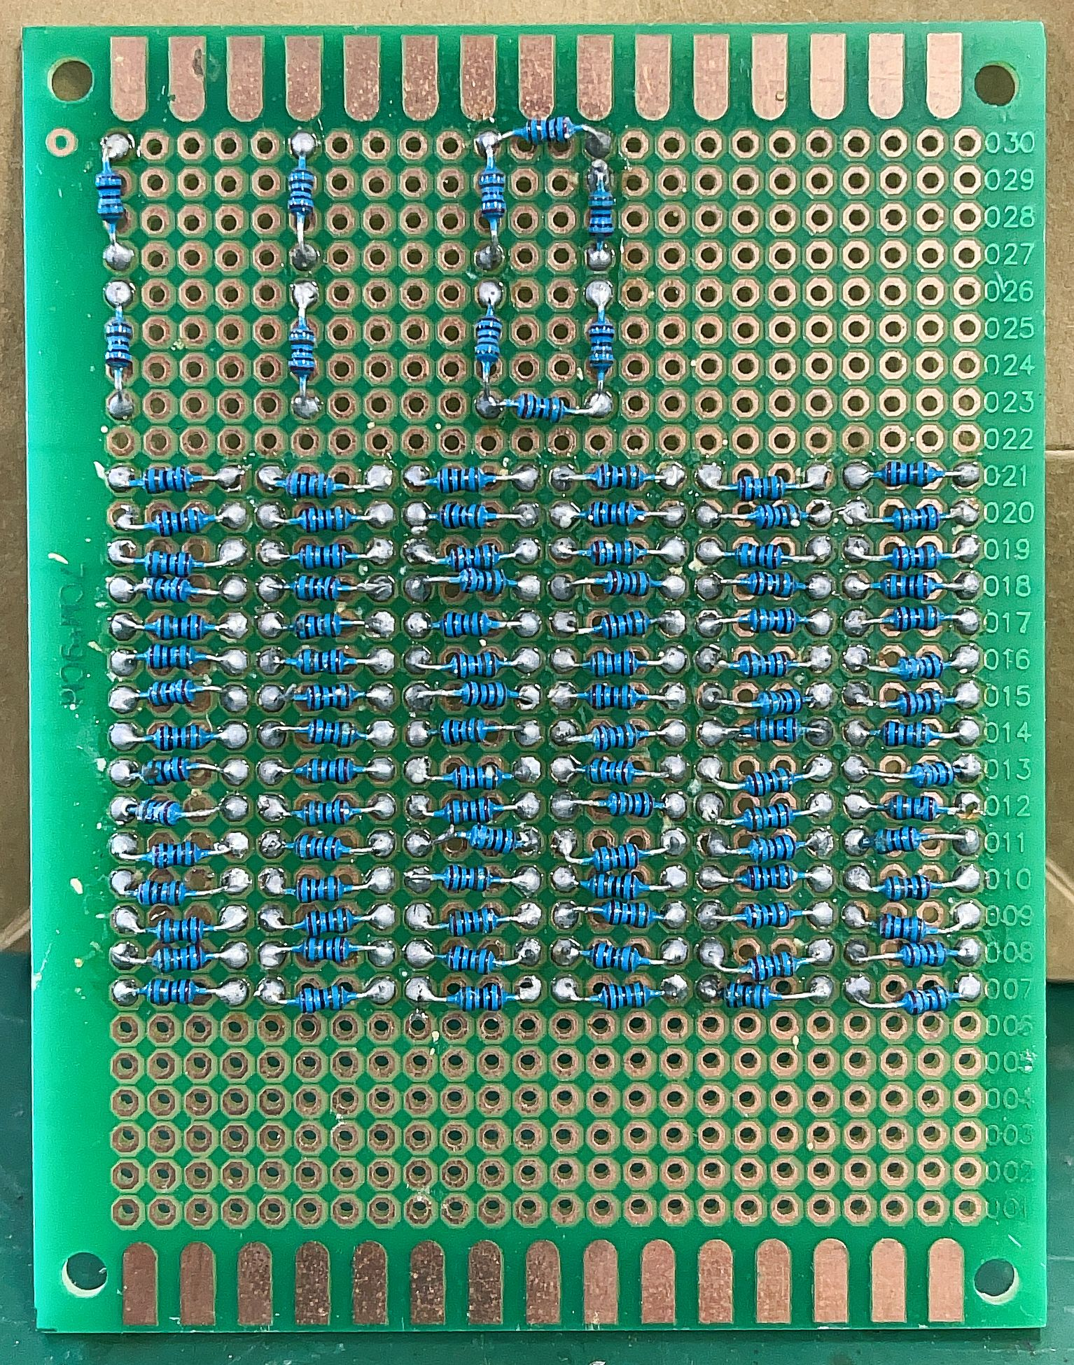

**第三个任务**用一块大的万能版进行走锡焊接，完成焊出学号后三位、信字、10条锡线

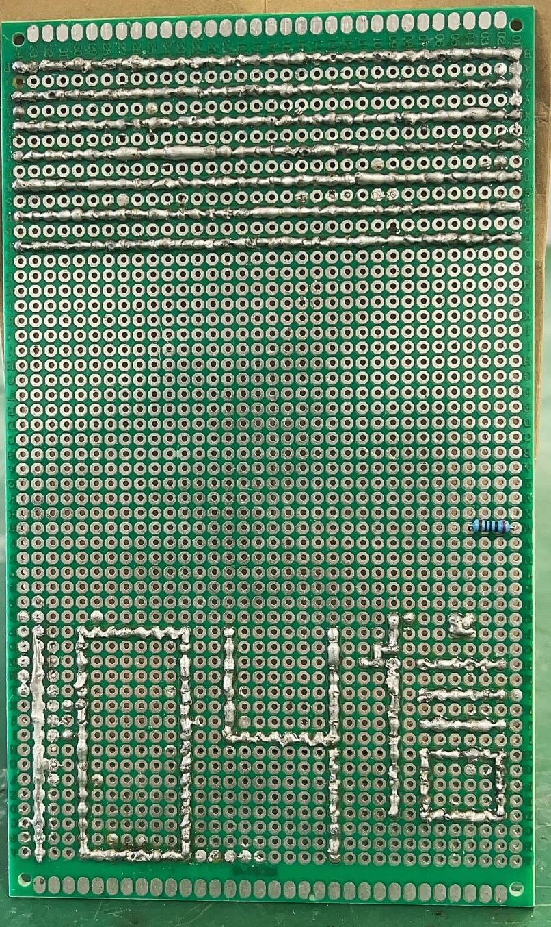

**第四个任务**找一段漆包线焊一个正四面体

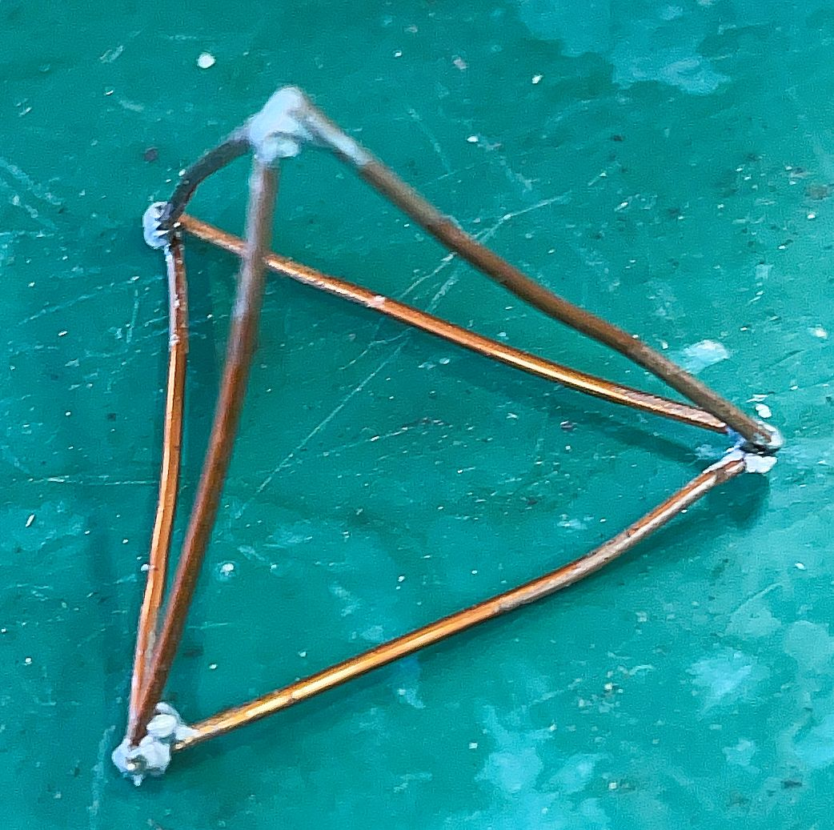

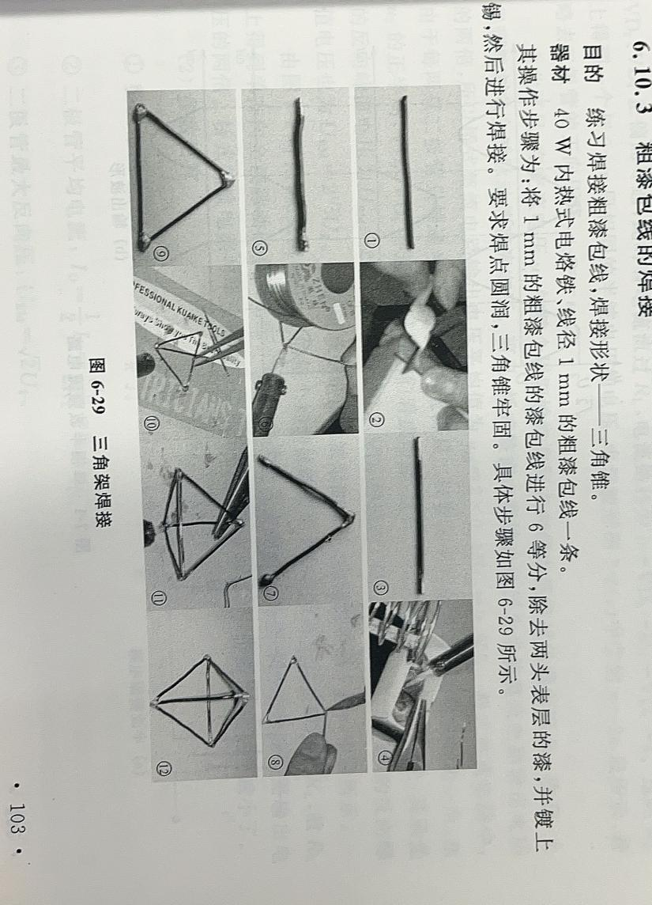

**两份实验报告**  
  
一份写焊接心得  
  
  
一份写创新想法